Міністерство освіти і науки України
Національний університет «Львівська політехніка»
Кафедра систем штучного інтелекту



Звіт

Звіт
про виконання лабораторних та практичних робіт блоку № 3
На тему: «Цикли. Вкладені Цикли. Завершення виконання циклів. Функції. Рекурсія. Вбудовані функції. Одновимірні масиви.»
з дисципліни: «Основи програмування»
до:
Лабораторної Роботи № 2
Практичних Робіт до блоку № 3

Виконав:
Студент групи ШІ-13
Челяда Андрій Миронович

Львів 2026

Тема роботи:
Цикли. Вкладені Цикли. Завершення виконання циклів. Функції. Рекурсія. Вбудовані функції. Одновимірні масиви.

Мета роботи:
Ознайомитись із роботою циклів, навчитись писати та розуміти вкладені цикли.Ознайомитись із функціями, зрозуміти як писати функції з різним поверненням, розрізняти параметри та аргументи у функції.Розібратись із операторами break , continue, зрозуміти,де яка команда необхідна.Ознайомитись із одновимірними масивами, навчитись сортувати масиви за допомогою вкладених циклів.

Теоретичні відомості:
1)Теоретичні відомості з переліком важливих тем:
- Введення в Цикли та їх Види в С++
- Управління Виконанням Циклів
- Вкладені Цикли
- Одновимірні Масиви
- Алгоритми обробки та робота з одновимірними масивами
- Основи Функцій у С++
- Розширені Можливості Функцій
- Вбудовані Функції в С++
2)Індивідуальний план опрацювання теорії:
- Тема 1: Введення в Цикли та їх Види в С++:
Джерела інформації:
-Лекції О.Пшеничного
-Розгортка до Епік 3
Що опрацьовано:
-Вивчив основні типи циклів в С++, зрозумів де який цикл краще використовувати, попрактикувався з ними.
Статус: Ознайомлений
Початок опрацювання теми: 11.10.2026
Звершення опрацювання теми: 17.10.2026

- Тема 2: Управління Виконанням Циклів:
-Джерела інформації:
-Лекції О.Пшеничного
-Практичні заняття п.Остапа
Що опрацьовано:
-Вивчив оператори break і continue, зрозумів правила використання, попрактикувався на додаткових завданнях

Статус: Ознайомлений
Початок опрацювання теми: 17.10.2026
Звершення опрацювання теми: 19.10.2026

- Тема 3: Вкладені Цикли:
Джерела інформації:
-Лекції О.Пшеничного
-Розгортка до Епік 3
Що опрацьовано:
Навчився та зрозумів правила написання вкладених циклів, зрозумів в яких випадках їх необхідно використовувати..

Статус: Ознайомлений
Початок опрацювання теми: 18.10.2026
Звершення опрацювання теми: 21.10.2026

- Тема 4: Одновимірні Масиви:
Джерела інформації:
-Лекції О.Пшеничного
-https://acode.com.ua/urok-77-masyvy/
-Розгортка до Епік 3
Що опрацьовано:
-Вивчив синтаксис та правила написання одновимірного масиву, вивчив певні базові команди масивів.
Статус: Ознайомлений
Початок опрацювання теми: 15.10.2026
Звершення опрацювання теми: 15.10.2026

- Тема 5: Алгоритми обробки та робота з одновимірними масивами:
Джерела інформації:
-Лекції О.Пшеничного
-https://cpp.dp.ua/obrobka-odnovymirnyh-masyviv/
-Розгортка до Епік 3
Що опрацьовано:
Навчився працювати з масивом за допомогою циклу,та вкладених циклів, вивчив методи сортування масиву. Виконав додаткові завдання.

- Тема 6: Основи Функцій у С++:
Джерела інформації:
-Розгортка до практичного заняття 3
-https://acode.com.ua/urok-15-funktsiyi-i-operator-return/
Що працьовано:
Навчився створювати функції, зрозумів типи повернення типу void int,double… , навчився оголошувати функції.Попрактикувався над додатковими завданнями
Статус: Ознайомлений
Початок опрацювання теми: 14.10.2026
Звершення опрацювання теми: 15.10.2026
- Тема 7:Розширені Можливості Функцій:
Джерела інформації:
-Лекції О.Пшеничного
Що опрацьовано:
-У темі про розширені можливості функцій у C++ я розібрався, що таке рекурсія та область видимості (зокрема static тa extern), навчився передавати значення у функції й усвідомив різницю між параметрами та аргументами.
Статус: Ознайомлений
Початок опрацювання теми: 06.10.2026
Звершення опрацювання теми: 07.10.2026
- Тема 8: Вбудовані Функції в С++:
Джерела інформації:
-Лекції О.Пшеничного
-https://acode.com.ua/urok-107-vbudovani-funktsiyi/
Що опрацьовано:
-Вивчив додаткові функції для налаштування виводу та запису математичних дій з різних бібліотек(cmath,iomanip).
Статус: Ознайомлений
Початок опрацювання теми: 30.09.2026
Звершення опрацювання теми: 02.10.2026

Виконання роботи:
- Опрацювання завдання та вимог програми

Завдання 1: Theory Education Activities:
  - Ознайомитись із завданнями, вивчити теорію, зрозуміти структуру коду.
Завдання 2: Requirements management (understand tasks) and design activities (draw flow diagram and estimate tasks 3-7)
  - Намалювати flowchart, створити необхідні файли розробки, приступити до виконання завдання.

Завдання 3: Practice# programming: Class Practice Task
- Деталі завдання: Аналізатор місячного паролю, має отримати бюджет на місяць і кількість днів обліку покупок, вивести меню, реалізувати функції для кожного пункту меню, використати параметри-посилання на змінні minSpending, maxSpending, використати різні варіації циклів.
- Важливі деталі для імплементації:Використати рекерсію для підрахунку суми покупок.Сортування списку має відбуватись лише за допомогою вкладених циклів сортування.Кожен пункт меню має бути занесений у функцію, валідувати введені дані користувача.

Завдання 4: Lab# programming: Lab 2
  - Варіант завдання 9.
  - Деталі завдання: Отримуємо формулу an, необхідно знайти суму рядків з точністю до 0.0001, порахувати рекурентну формулу.
  - Важливі деталі для імплементації:Розрахунок формули an+1 відбувається окремо на листку, потім переноситься у код , та за допомогою циклу, виводиться на екран результат обчислень.
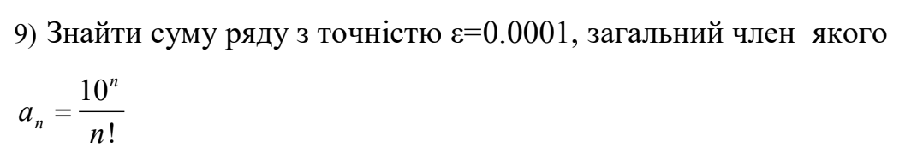
Рис 1. Умова до лабораторної роботи 2
Завдання 5: Lab# programming: Lab 3
  - Варіант завдання 8.
  - Деталі завдння: Порахувати двома циклами, вкладеними в інший.Вивести результат для X,Y,SN,SE.
  - Важливі деталі для імплементації: Отримати формули, порахувати формулу загального члена послідовності, порахувати розмір кроку при кількості 10 за допомгою формули (b-a)/k,вивести вкладеними циклами.

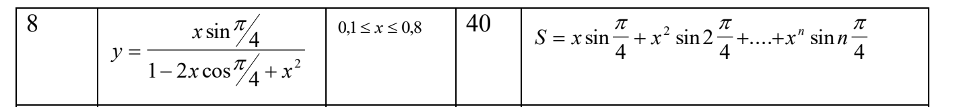

Рис 2. Умова до лабораторної роботи 3

Завдання 6: Practice# programming: Self Practice Task:
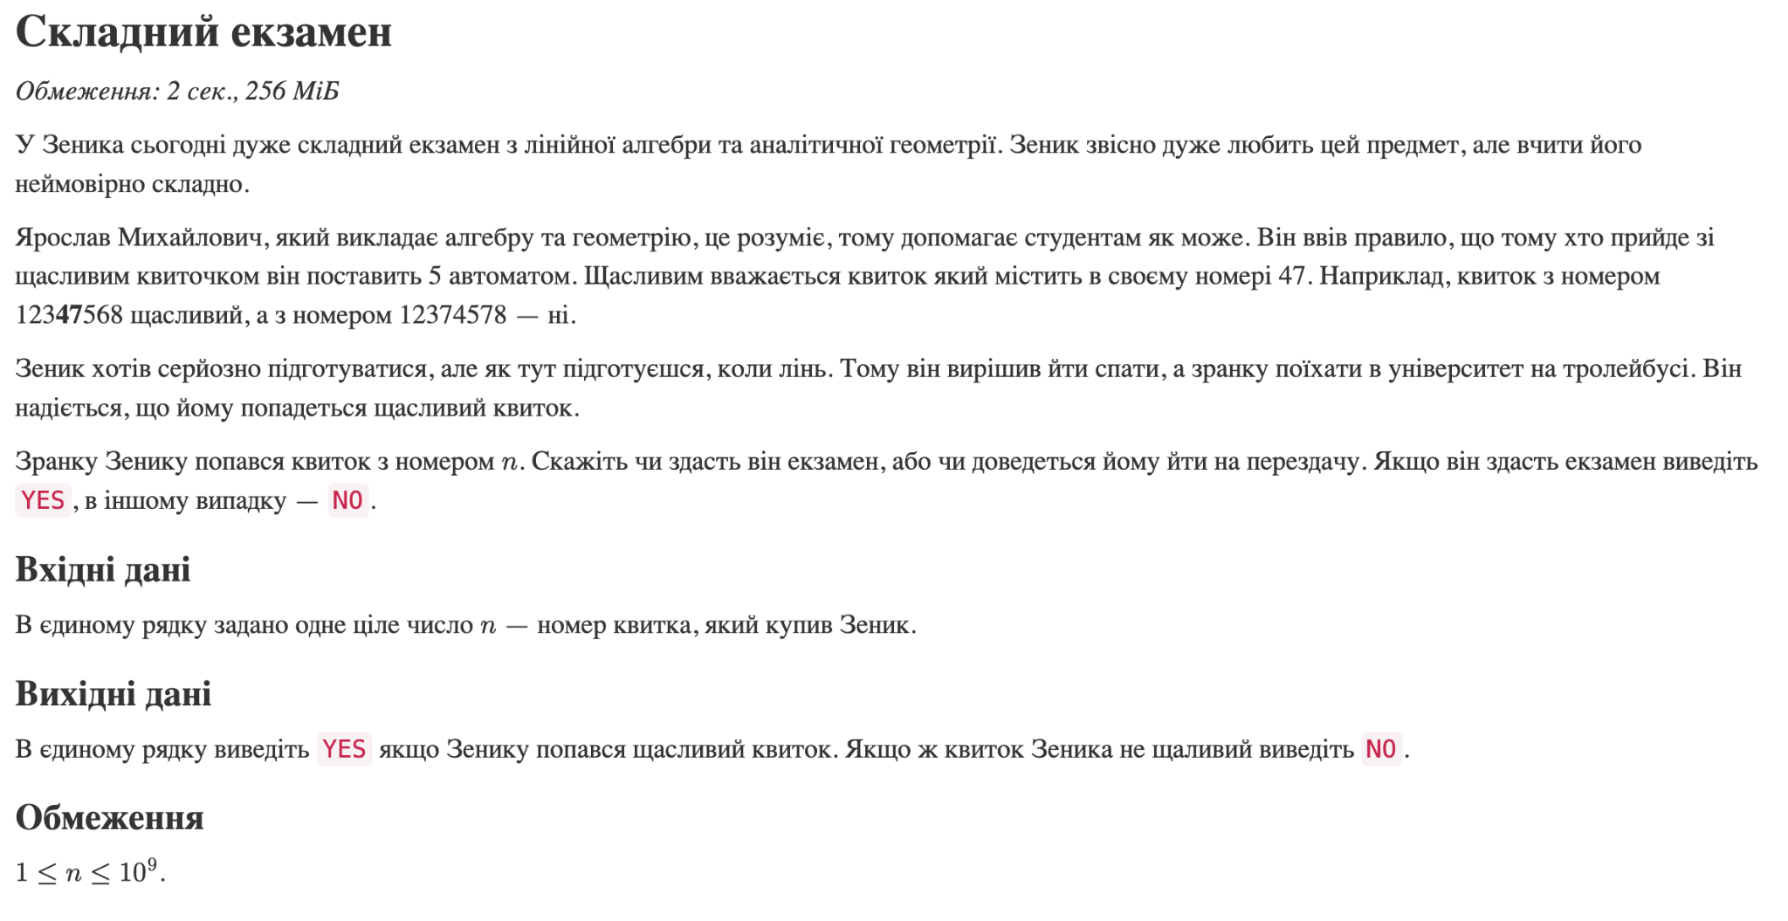

Рис 3. Умова задачі Складний екзамен

Завдання 7. Result Documentation Report and Outcomes Placement Activities (Docs and Programs on GitHub):
- Створити правильно названу гілку на GitHub, запушити зміни в коді за допомогою git команд.
Завдання 8. Results Evaluation and Release:
- Оформити звіт, підготуватись до захисту, перевірити справність всіх програм.

2. Дизайн та планована оцінка часу виконання завдань:
Програма №1 Аналізатор місячного бюджету
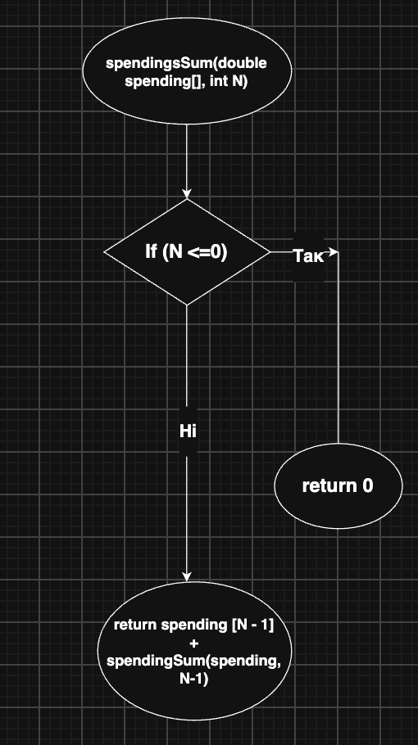
Рис 6.Блок-схема до функції spendingsSum
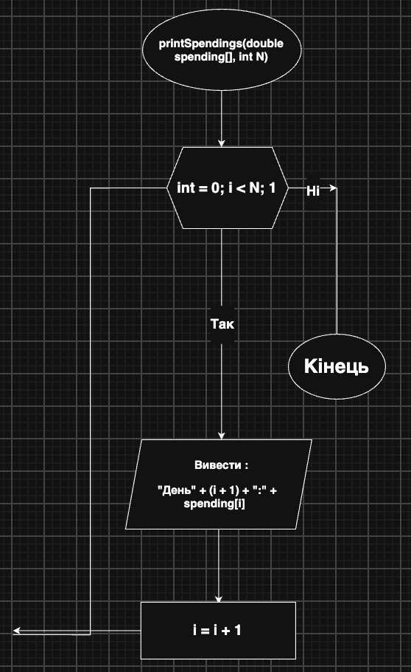
Рис 7.Блок-схема до функції printSpendings

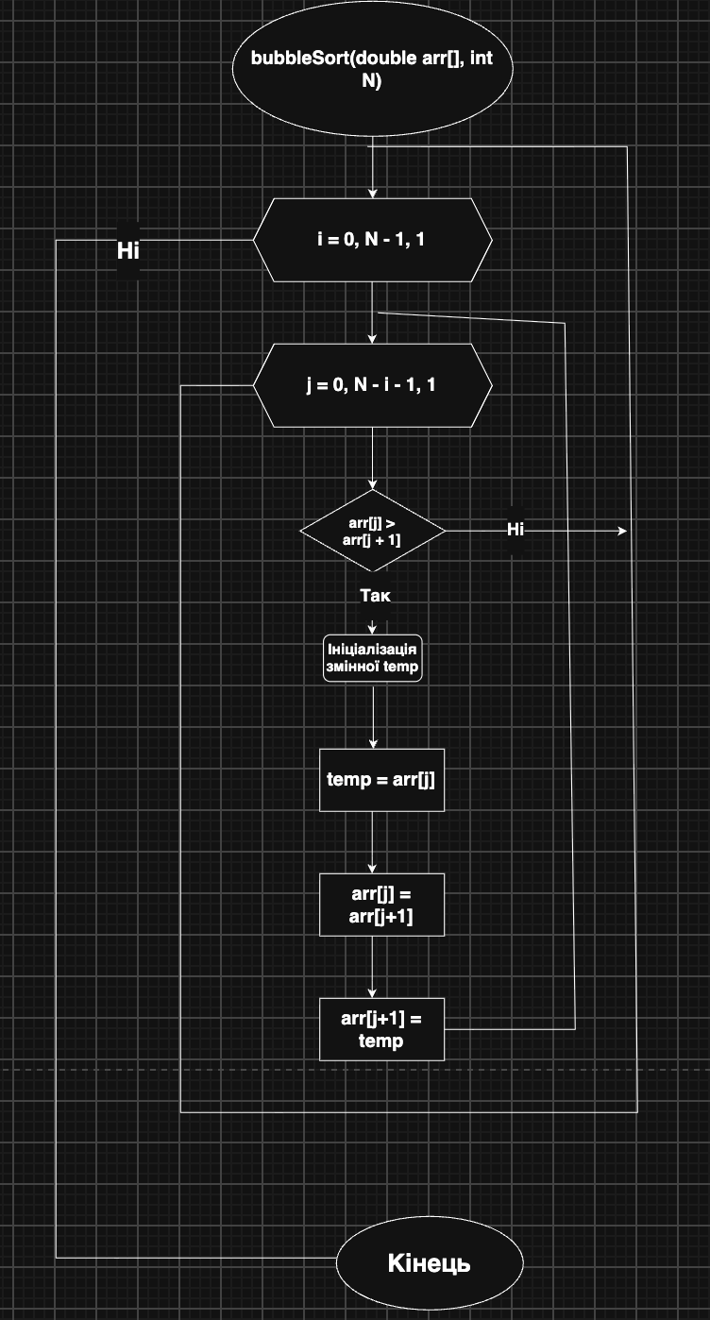
Рис 8.Блок-схема до функції bubbleSort

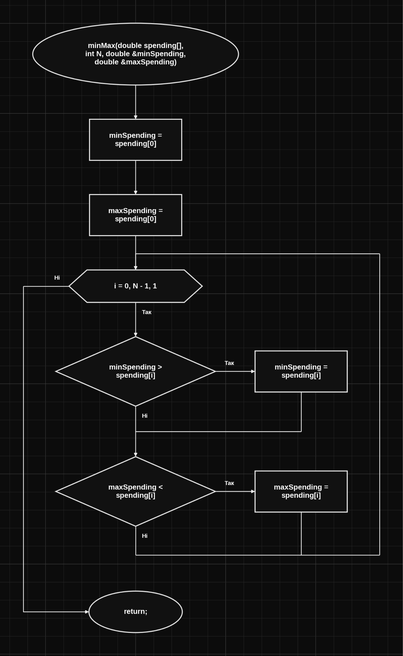
Рис 9.Блок-схема до функції minMax

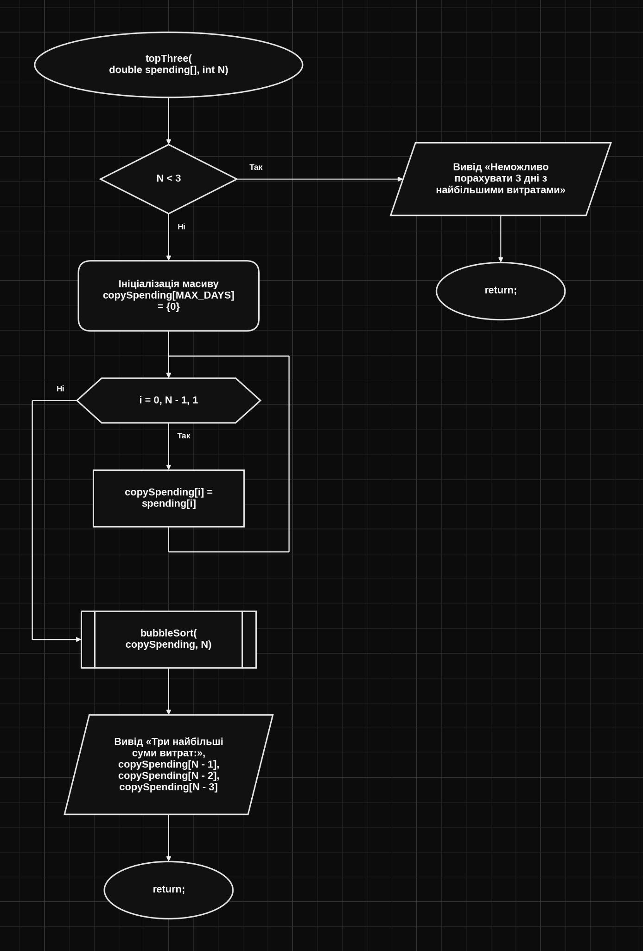

Рис 10.Блок-схема до функції topThree

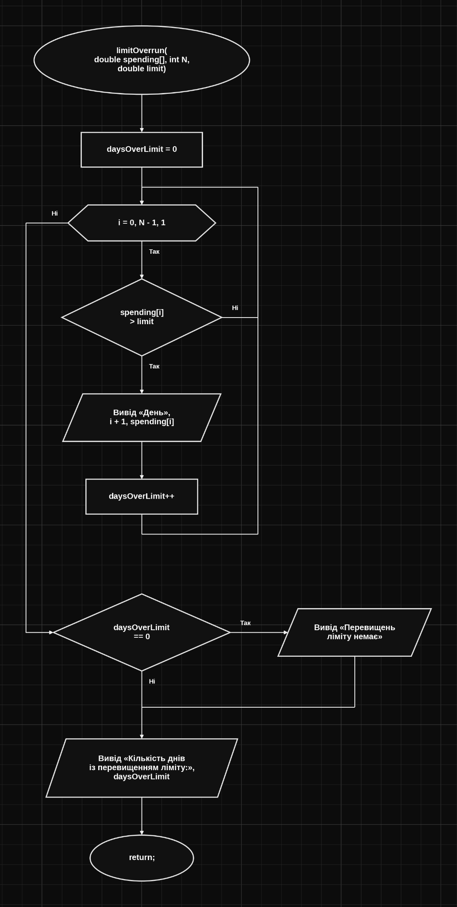
Рис 11.Блок-схема до функції limitOverrun

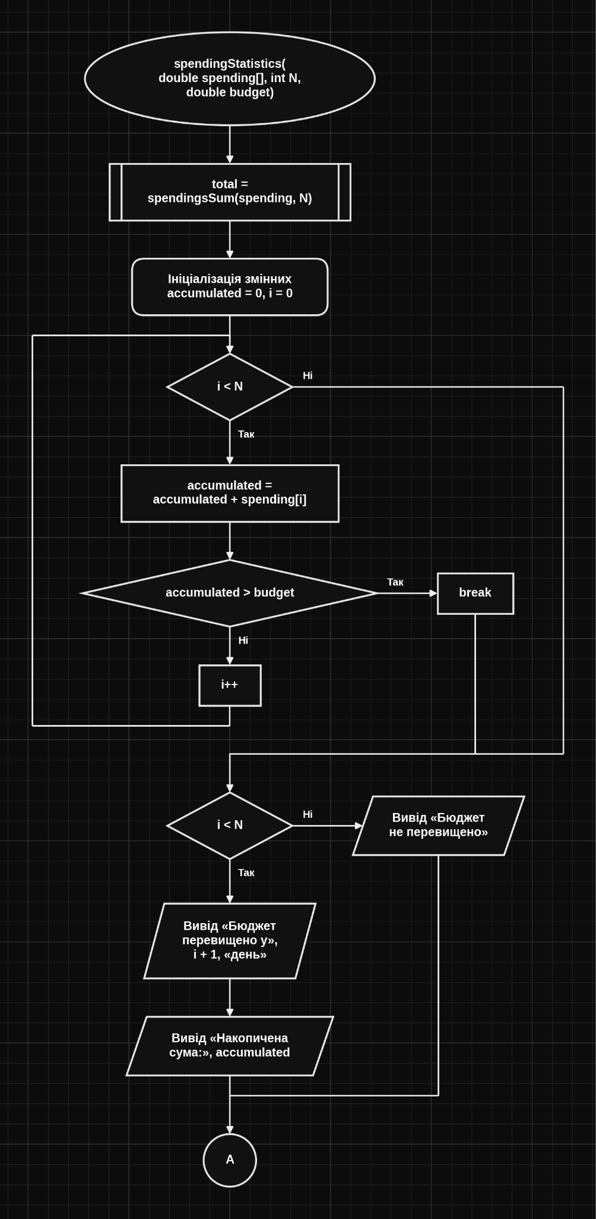
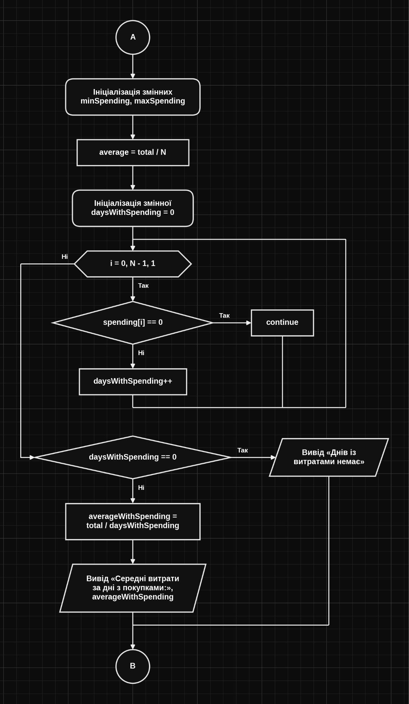

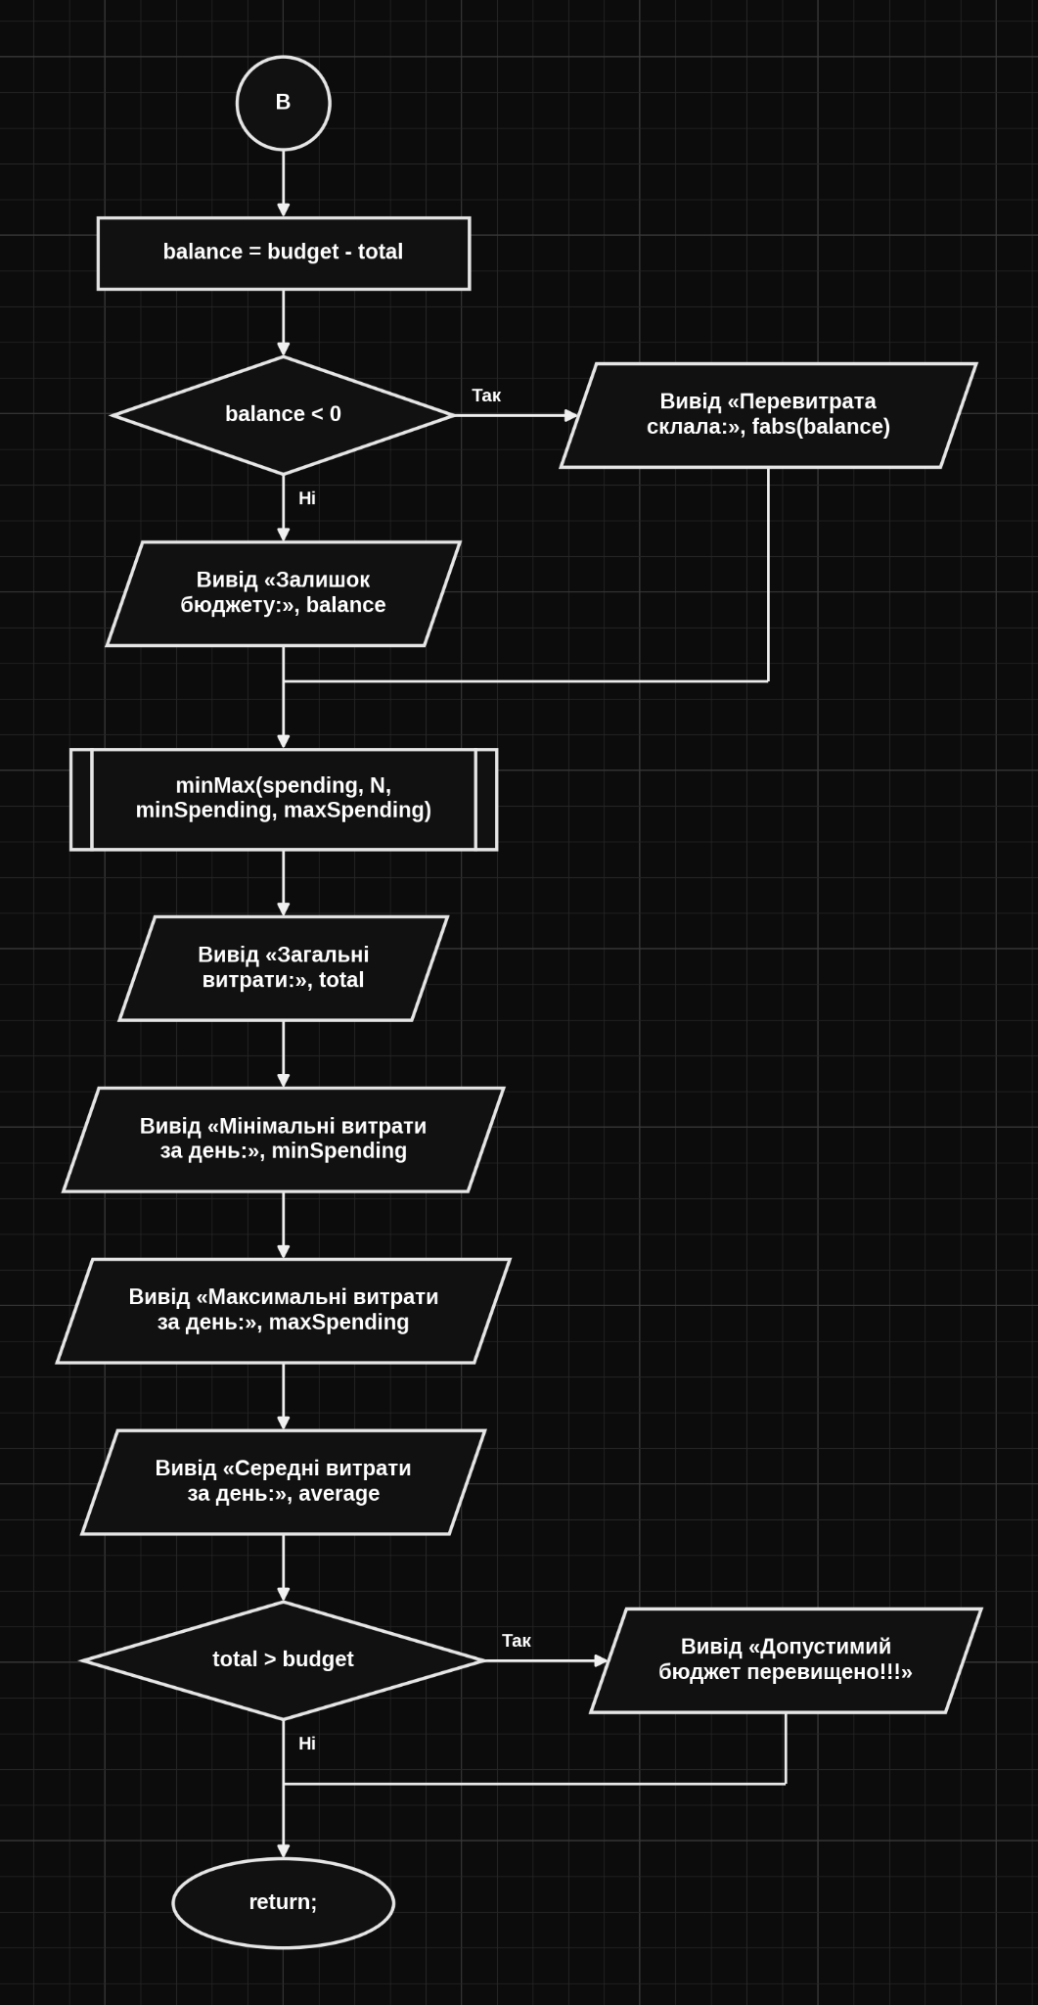

Рис 12.Блок-схема до spendingStatistics.

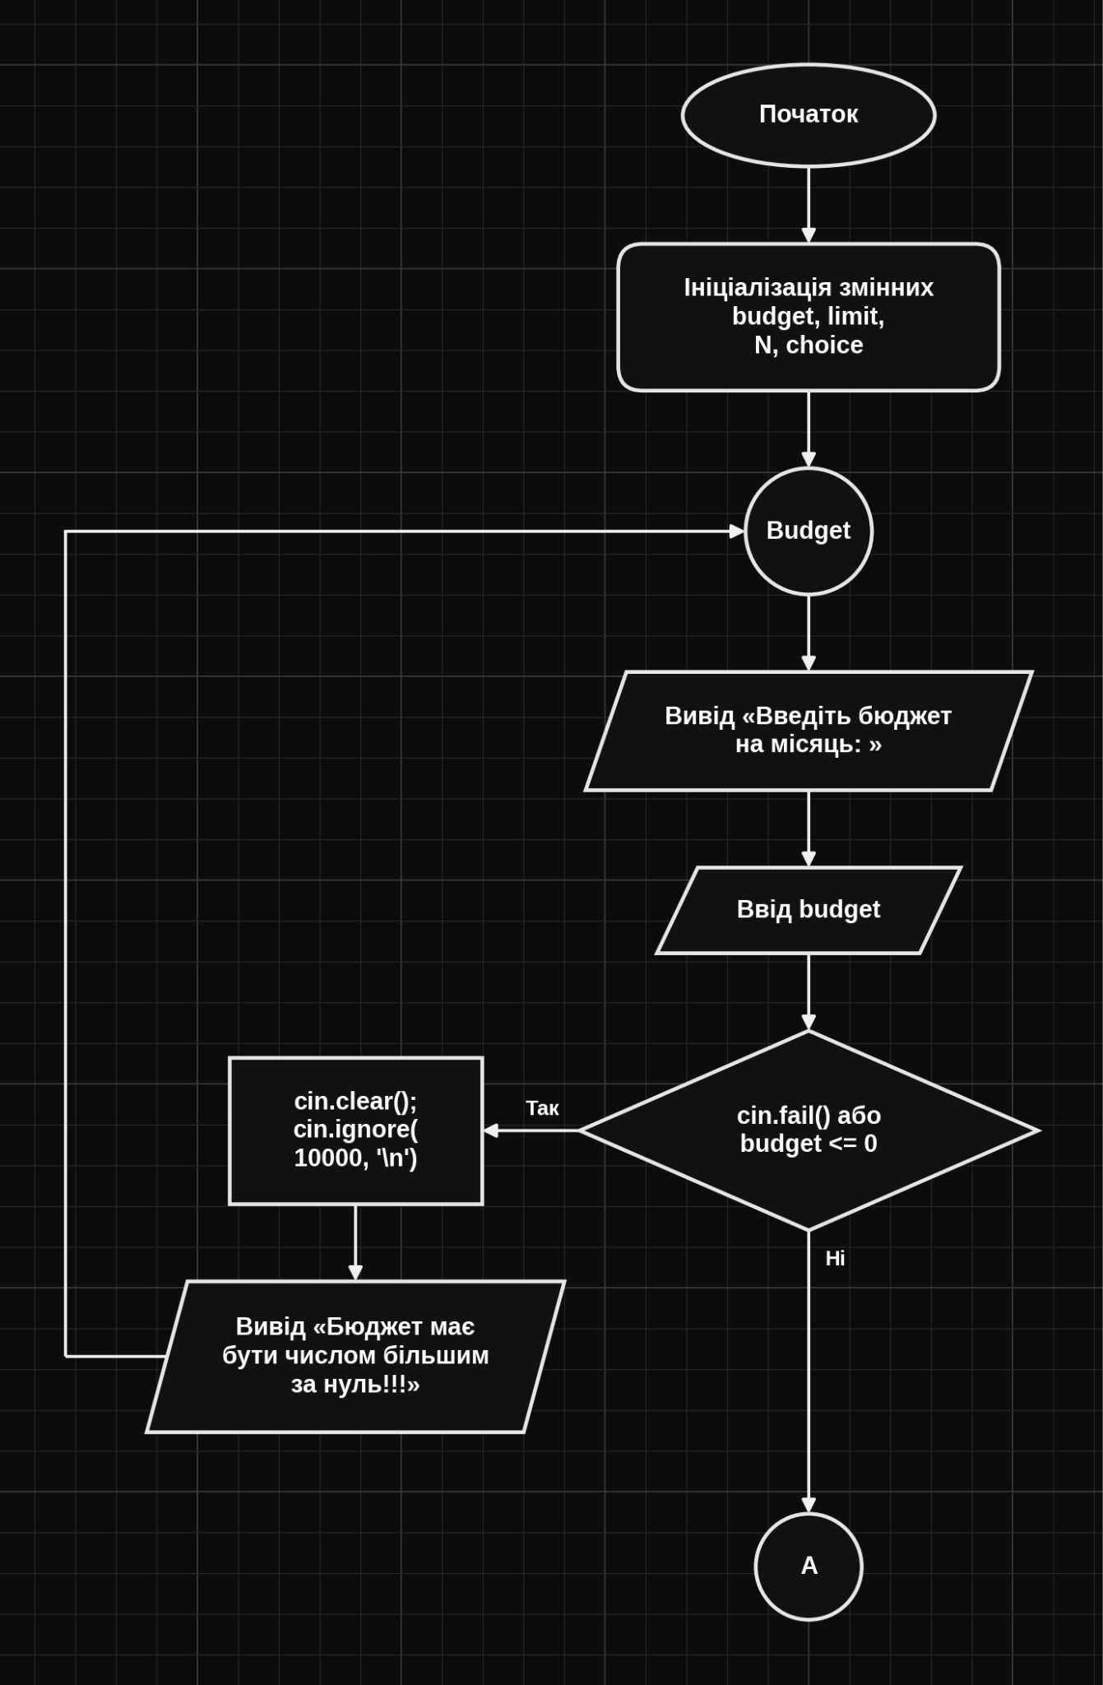
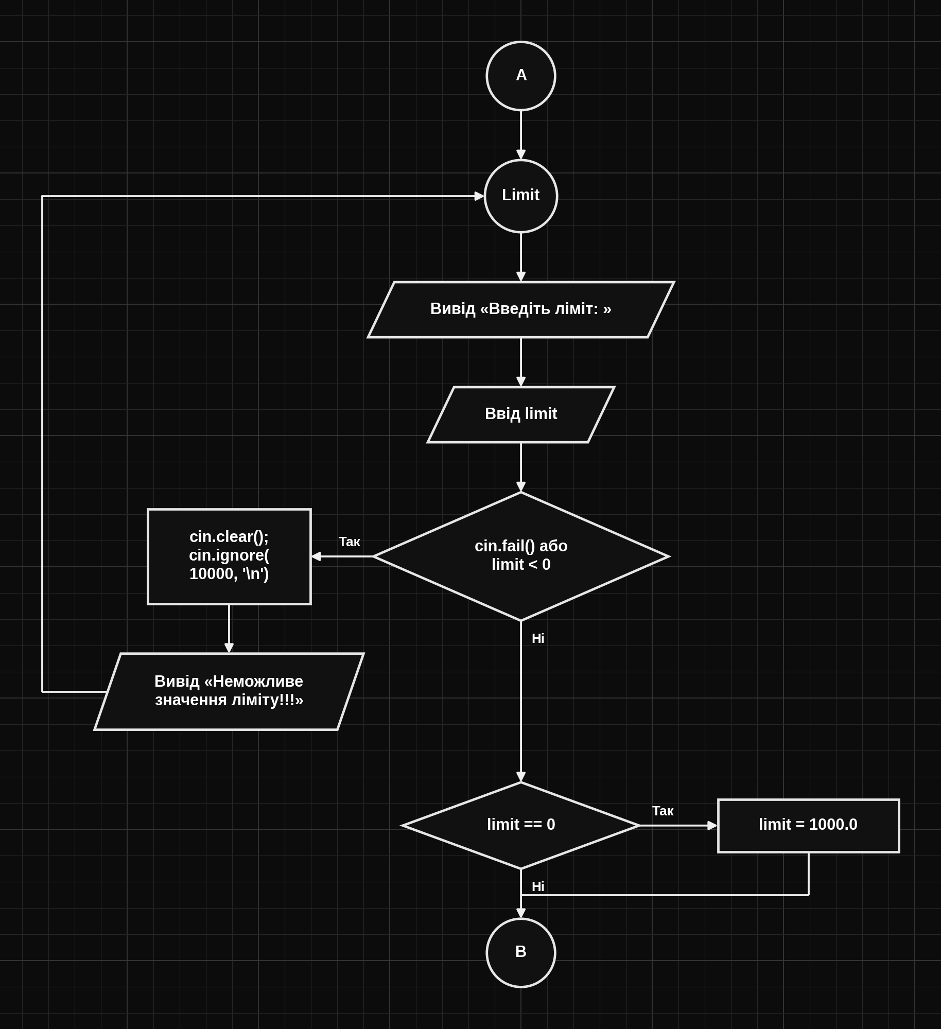
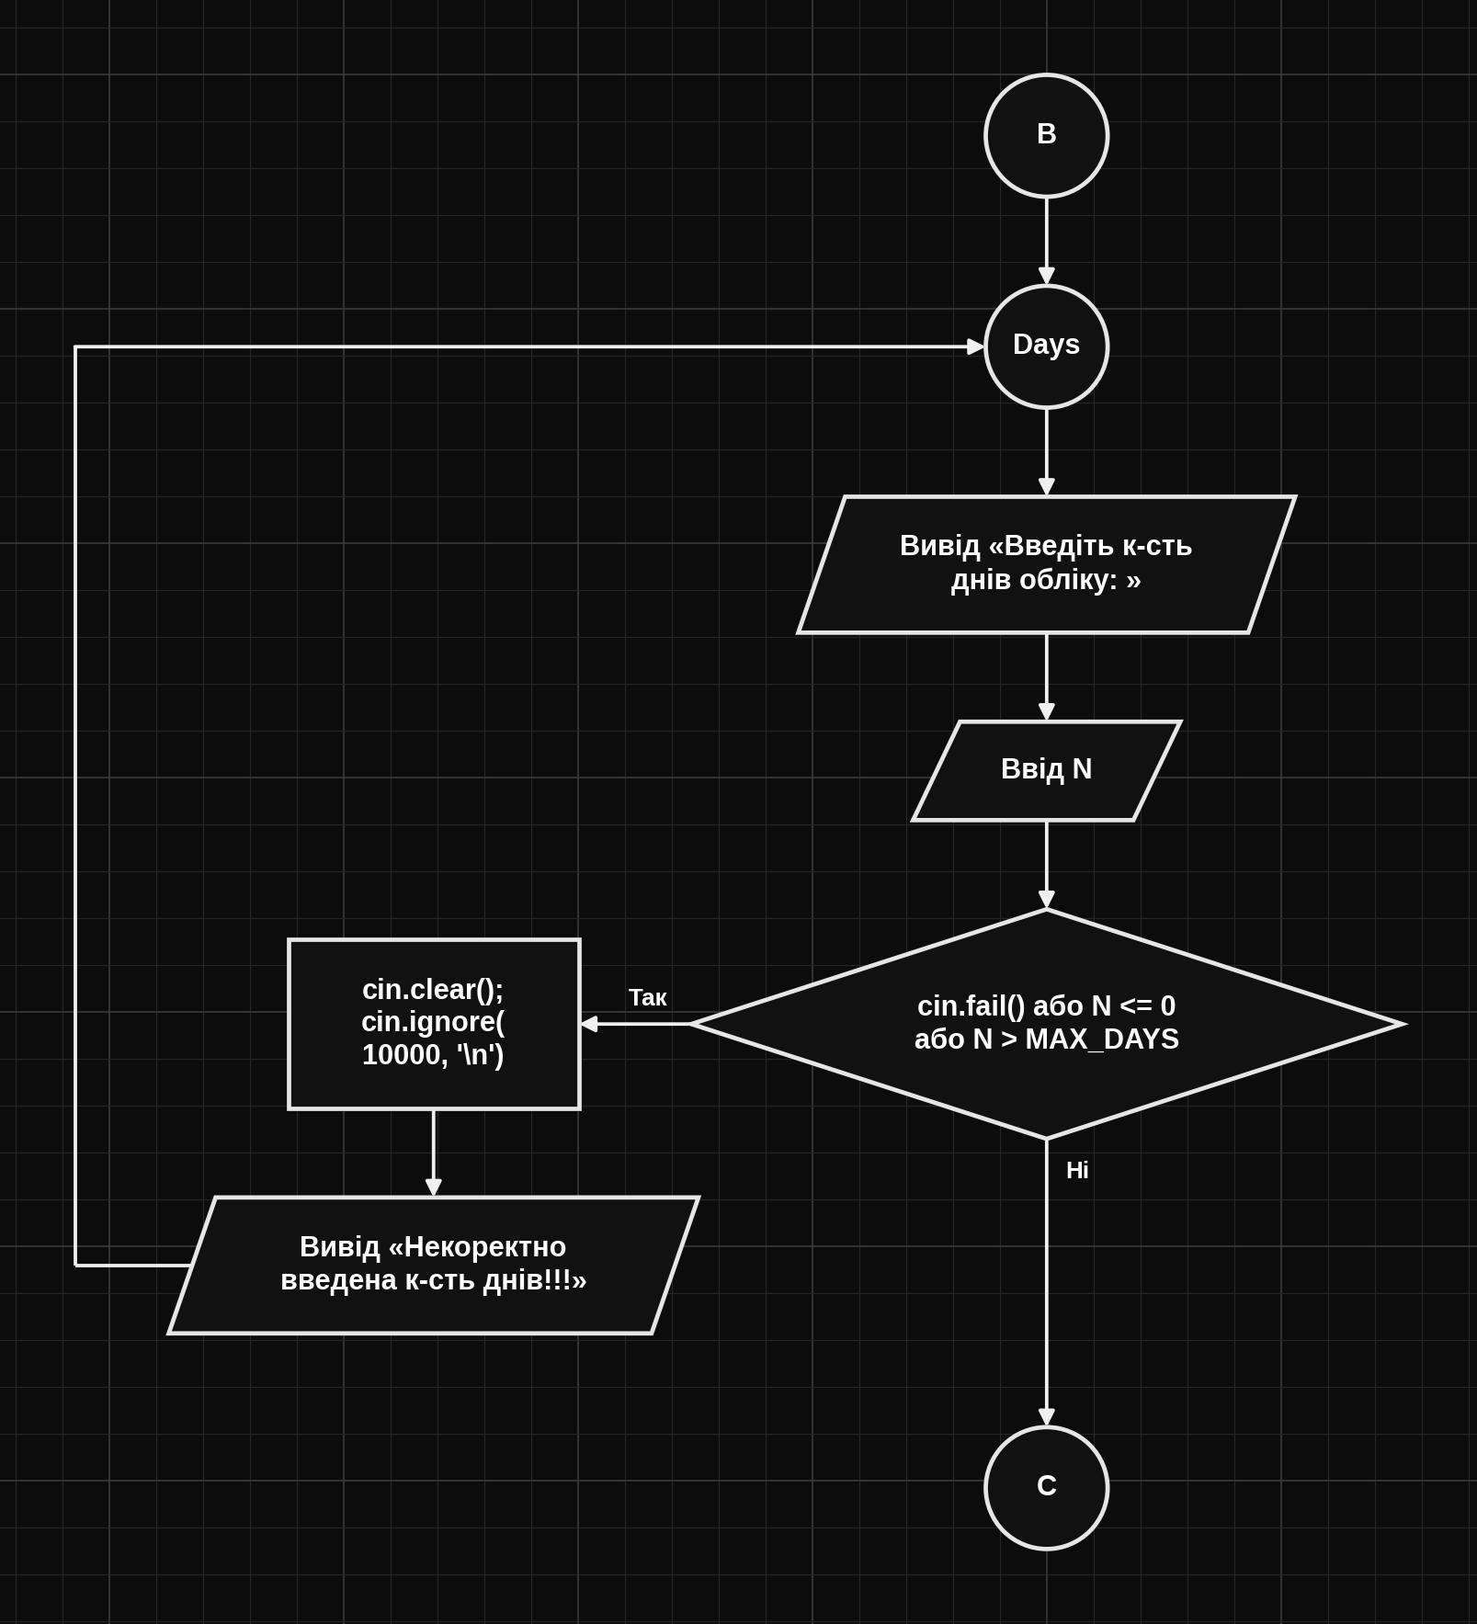
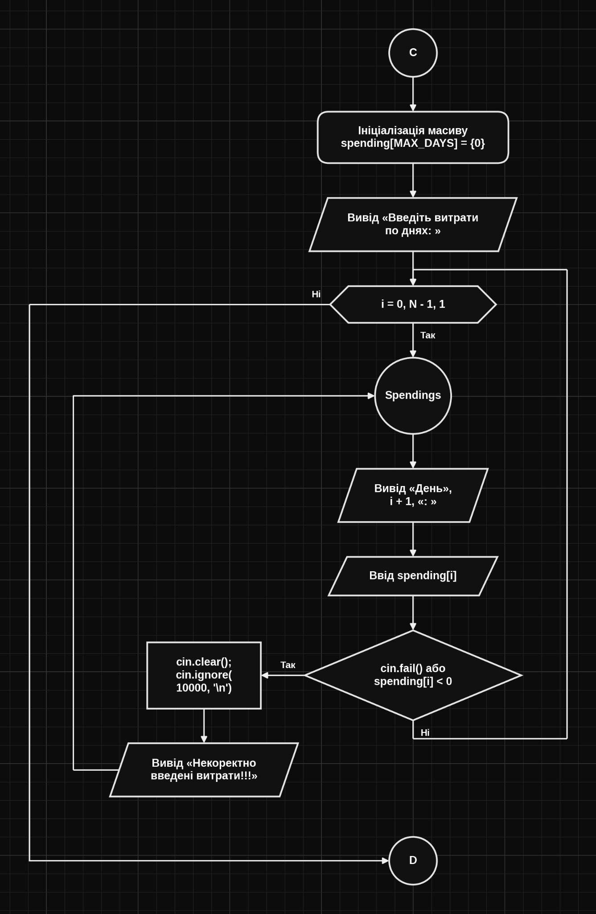
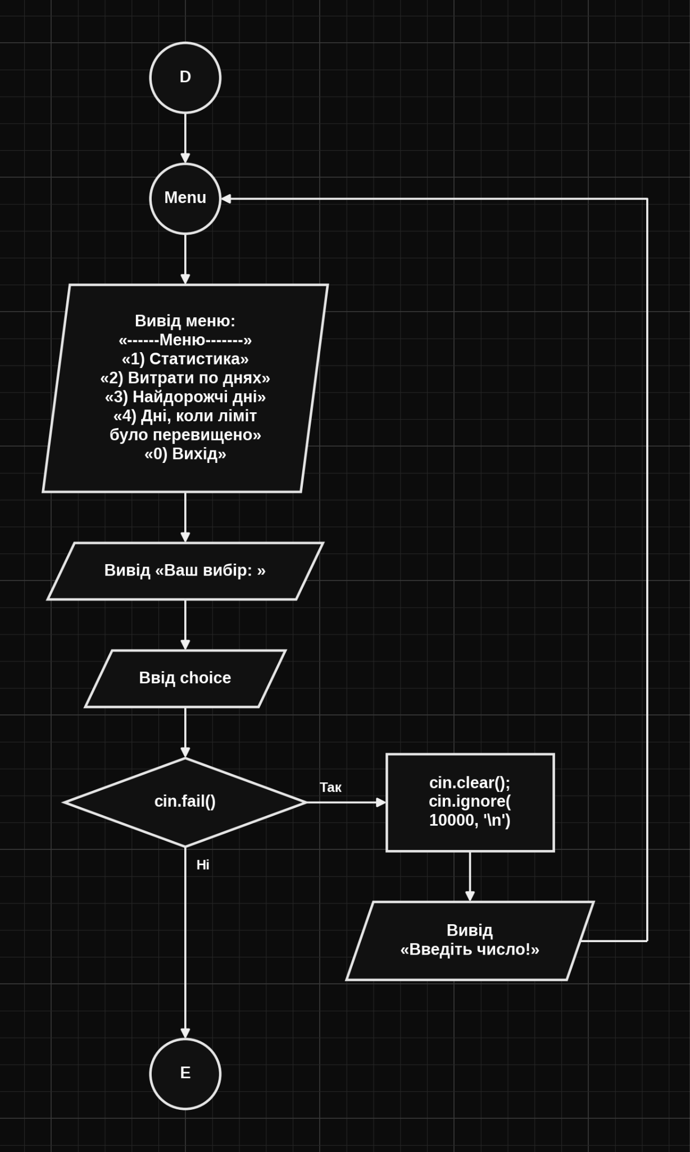
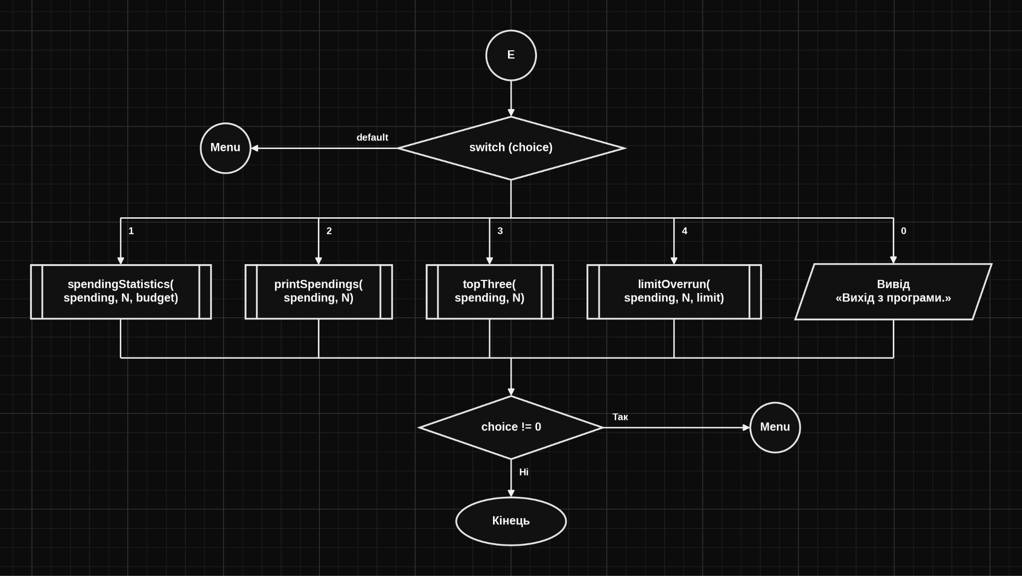

Рис 13. Блок-схема всієї програми.

- Планований час на реалізацію: 3 години

3. Код програм з посиланням на зовнішні ресурси:
Завдання №1 Practice# programming: Class Practice Task
// Аналізатор місячного бюджету
// Челяда Андрій ШІ-13

#include <iostream>
#include <iomanip>
#include <cmath>
using namespace std;

const int MAX_DAYS = 31; // Максимальна кількість днів для обліку витрат

// Оголошення функцій, які використовуються в програмі
void printSpendings(double spending[], int N);
void minMax(double spending[], int N, double &minSpending, double &maxSpending);
double spendingsSum(double spending[], int N);
void spendingStatistics(double spending[], int N, double budget);
void limitOverrun(double spending[], int N, double limit = 1000.0);
void bubbleSort(double arr[], int N);
void topThree(double spending[], int N);

int main() {
double budget;
double limit;
int N, choice;

Budget:
cout << "Введіть бюджет на місяць: ";
cin >> budget;

// Перевіряємо правильність введення та додатне значення бюджету
if (cin.fail() || budget <= 0) {
cin.clear(); // Скидаємо стан помилки введення
cin.ignore(10000, '\n'); // Очищаємо неправильне введення
cout << " Бюджет має бути числом більшим за нуль!!!" << endl;
goto Budget; // Повертаємося до повторного введення бюджету
}

Limit:
cout << "Введіть ліміт: " << endl;
cin >> limit;

// Денний ліміт не може бути від'ємним
if (cin.fail() || limit < 0) {
cin.clear();
cin.ignore(10000, '\n');
cout << " Неможливе значення ліміту!!!" << endl;
goto Limit;
}

if (limit == 0) {
limit = 1000.0; // Якщо введено 0, використовуємо стандартний ліміт
}

Days:
cout << "Введіть к-сть днів обліку: ";
cin >> N;

// Кількість днів повинна бути в межах від 1 до 31
if (cin.fail() || N <= 0 || N > MAX_DAYS) {
cin.clear();
cin.ignore(10000, '\n');
cout << " Некоректно введена к-сть днів!!!" << endl;
goto Days;
}

double spending[MAX_DAYS] = {0}; // Масив для зберігання щоденних витрат

cout << "Введіть витрати по днях: " << endl;

// Послідовно вводимо витрати за кожен день
for (int i = 0; i < N; i++) {
Spendings:
cout << "День " << i + 1 << ": ";
cin >> spending[i];

// Витрати не можуть бути від'ємними
if (cin.fail() || spending[i] < 0) {
cin.clear();
cin.ignore(10000, '\n');
cout << " Некоректно введені витрати!!!" << endl;
goto Spendings; // Повторюємо введення для цього дня
}
}

Menu:
// Меню повторюється, поки користувач не вибере вихід
do {
cout << "------Меню-------" << endl;
cout << "1) Статистика" << endl;
cout << "2) Витрати по днях" << endl;
cout << "3) Найдорожчі дні" << endl;
cout << "4) Дні, коли ліміт було перевищено" << endl;
cout << "0) Вихід" << endl;
cout << "Ваш вибір: ";
cin >> choice;

// Перевіряємо, чи введено число
if (cin.fail()) {
cin.clear();
cin.ignore(10000, '\n');
cout << " Введіть число!" << endl;
goto Menu;
}

// Викликаємо функцію відповідно до вибраного пункту меню
switch (choice) {
case 1:
spendingStatistics(spending, N, budget);
break;

case 2:
printSpendings(spending, N);
break;

case 3:
topThree(spending, N);
break;

case 4:
limitOverrun(spending, N, limit);
break;

case 0:
cout << "Вихід з програми." << endl;
break;

default:
cout << " Немає такого пункту меню!!!" << endl;
goto Menu;
}
} while (choice != 0);

return 0; // Завершуємо програму
}

// Знаходимо мінімальні та максимальні витрати.
// Результати повертаємо через параметри-посилання.
void minMax(double spending[], int N, double &minSpending, double &maxSpending) {
// Спочатку вважаємо, що перший елемент є і мінімумом, і максимумом
minSpending = spending[0];
maxSpending = spending[0];

for (int i = 0; i < N; i++) {
if (minSpending > spending[i]) {
minSpending = spending[i]; // Оновлюємо мінімальне значення
}

if (maxSpending < spending[i]) {
maxSpending = spending[i]; // Оновлюємо максимальне значення
}
}
}

// Рекурсивно обчислюємо суму витрат за всі дні
double spendingsSum(double spending[], int N) {
if (N <= 0) {
return 0; // Базовий випадок: елементів для додавання більше немає
}

// Додаємо останній елемент до суми попередніх N - 1 елементів
return spending[N - 1] + spendingsSum(spending, N - 1);
}

// Обчислюємо та виводимо основну статистику витрат
void spendingStatistics(double spending[], int N, double budget) {
double total = spendingsSum(spending, N); // Загальна сума витрат
double accumulated = 0; // Витрати, накопичені від першого дня
int i = 0;

// Шукаємо перший день, після якого накопичені витрати перевищать бюджет
while (i < N) {
accumulated = accumulated + spending[i];

if (accumulated > budget) {
break; // Негайно припиняємо цикл після перевищення бюджету
} else {
i++; // Переходимо до наступного дня
}
}

if (i < N) {
cout << "Бюджет перевищено у " << i + 1 << " день" << endl;
cout << "Накопичена сума: " << accumulated << endl;
} else {
cout << "Бюджет не перевищено" << endl;
}

double minSpending, maxSpending;
double average = total / N; // Середні витрати за всі дні обліку

// Рахуємо дні, у які витрати були більшими за нуль
int daysWithSpending = 0;

for (int i = 0; i < N; i++) {
if (spending[i] == 0) {
continue; // Пропускаємо день без витрат
}

daysWithSpending++;
}

// Обчислюємо середні витрати лише за дні з покупками
if (daysWithSpending == 0) {
cout << "Днів із витратами немає" << endl;
} else {
double averageWithSpending = total / daysWithSpending;
cout << fixed << setprecision(2) << "Середні витрати за дні з покупками: "
<< averageWithSpending << endl;
}

// Визначаємо залишок бюджету або суму перевитрати
double balance = budget - total;

if (balance < 0) {
cout << "Перевитрата склала: " << fabs(balance) << endl;
} else {
cout << "Залишок бюджету: " << balance << endl;
}

// Отримуємо мінімальні та максимальні витрати за допомогою окремої функції
minMax(spending, N, minSpending, maxSpending);

cout << "Загальні витрати: " << total << endl;
cout << "Мінімальні витрати за день: " << minSpending << endl;
cout << "Максимальні витрати за день: " << maxSpending << endl;
cout << "Середні витрати за день: " << average << endl;

if (total > budget) {
cout << " Допустимий бюджет перевищено!!!" << endl;
}
}

// Виводимо витрати за кожен день без зміни масиву
void printSpendings(double spending[], int N) {
for (int i = 0; i < N; i++) {
cout << "День " << i + 1 << ": " << spending[i] << endl;
}
}

// Знаходимо дні, коли витрати перевищили заданий денний ліміт
void limitOverrun(double spending[], int N, double limit) {
int daysOverLimit = 0; // Лічильник днів із перевищенням ліміту

for (int i = 0; i < N; i++) {
if (spending[i] > limit) {
cout << "День " << i + 1 << ": " << spending[i] << endl;
daysOverLimit++;
}
}

// Якщо лічильник залишився нульовим, перевищень не було
if (daysOverLimit == 0) {
cout << "Перевищень ліміту немає" << endl;
}

cout << "Кількість днів із перевищенням ліміту: "
<< daysOverLimit << endl;
}

// Сортуємо масив за зростанням методом бульбашки
void bubbleSort(double arr[], int N) {
// Зовнішній цикл визначає кількість проходів сортування
for (int i = 0; i < N - 1; i++) {
// Внутрішній цикл порівнює сусідні елементи
for (int j = 0; j < N - i - 1; j++) {
if (arr[j] > arr[j + 1]) {
// Міняємо елементи місцями, якщо вони стоять у неправильному порядку
double temp = arr[j];
arr[j] = arr[j + 1];
arr[j + 1] = temp;
}
}
}
}

// Виводимо три найбільші суми, не змінюючи початковий масив витрат
void topThree(double spending[], int N) {
// Для визначення трьох найбільших значень потрібно щонайменше 3 дні
if (N < 3) {
cout << "Неможливо порахувати 3 дні з найбільшими витратами" << endl;
return; // Завершуємо функцію, якщо днів недостатньо
}

double copySpending[MAX_DAYS] = {0};

// Створюємо копію масиву, щоб сортування не змінило початкові дані
for (int i = 0; i < N; i++) {
copySpending[i] = spending[i];
}

bubbleSort(copySpending, N); // Сортуємо копію за зростанням

// Три найбільші значення розташовані в кінці відсортованого масиву
cout << "Три найбільші суми витрат: "
<< copySpending[N - 1] << ", "
<< copySpending[N - 2] << ", "
<< copySpending[N - 3] << endl;
}

Code #1. Код програми Аналізатор місячного бюджету

Посилання на код у пул-реквесті: https://github.com/artificial-intelligence-department/ai_programming_playground_2026/pull/451/changes

Завдання №2 Lab# programming: Lab 2
// lab 2 task 1 variant 9
// Челяда Андрій, ШІ-13

#include <iostream>
#include <iomanip>

using namespace std;
// Початкова формула a_n = 10^n / n!
// Рекурентна формула a_{n+1} = a_n * 10 / (n + 1), a_1 = 10

int main() {
const double eps = 0.0001;
double a = 10;
double sum = 0;
int n = 1;

while (a >= eps) {
sum += a; //
a = a * 10 / (n + 1);
n++;
}
cout << fixed << setprecision(4) << "Сума ряду: " << sum << endl;

return 0;
}
Code #2. Код до завдання з 2 лабораторної

Посилання на код у пул-реквесті: https://github.com/artificial-intelligence-department/ai_programming_playground_2026/pull/451/changes

Завдання №3 Lab# programming: Lab 3
// lab 3 task 1 variant 8
// Челяда Андрій, ШІ-13

#include <iostream>
#include <iomanip>
#include <cmath>
using namespace std;

int main() {
const double PI = acos(-1.0); // число Пі
double a = 0.1, b = 0.8; // межі зміни x
int k = 10, N = 40; // k - кількість кроків, N - кількість членів ряду для SN
const double eps = 0.0001;

double h = (b - a) / k; // крок зміни x: (0.8 - 0.1) / 10 = 0.07

cout << "Обчислення функції" << endl;

// Зовнішній цикл: перебір значень x від a до b
// (i <= k, щоб останнім значенням був саме x = b)
for (int i = 0; i <= k; i++) {
// x рахуємо від a, а не через x += h, щоб похибка не накопичувалась
double x = a + i * h;

// а) Сума для заданого n (арифметичний цикл, рівно N членів)
double SN = 0; // накопичувач суми
double p = 1; // p = x^n, спочатку x^0 = 1
for (int n = 1; n <= N; n++) {
p *= x; // x^n = x^(n-1) * x
SN += p * sin(n * PI / 4); // додаємо n-й член ряду
}

// б) Сума для заданої точності (ітераційний цикл)
double SE = 0; // накопичувач суми
p = x; // знову починаємо з x^1
int n = 1; // номер поточного члена (потрібен для sin)
while (p >= eps) {
SE += p * sin(n * PI / 4); // додаємо поточний член
p *= x; // переходимо до x^(n+1)
n++;
}

// Точне значення функції
double Y = x * sin(PI / 4) / (1 - 2 * x * cos(PI / 4) + x * x);

// Виведення результатів для поточного x
cout << "X = " << fixed << setprecision(4) << x << endl;
cout << "SN = " << fixed << setprecision(4) << SN << endl;
cout << "SE = " << fixed << setprecision(4) << SE << endl;
cout << "Y = " << fixed << setprecision(4) << Y << endl;
cout << endl;
}

return 0;
}
Code #3. Код програми до лабораторної 3

Посилання на код у пул-реквесті: https://github.com/artificial-intelligence-department/ai_programming_playground_2026/pull/451/changes

Завдання 6: Practice# programming: Self Practice Task:

Завдання складний екзамен:
/*
У Зеника сьогодні дуже складний екзамен з лінійної алгебри та аналітичної геометрії.
Щасливим вважається квиток, у номері якого є послідовність цифр 47.
Якщо квиток щасливий — виводимо YES, інакше — NO.
*/

#include <iostream>
using namespace std;

int main() {
// Зберігаємо номер квитка як рядок символів.
// Масив на 12 символів дозволяє зберегти до 11 цифр і символ завершення '\0'.
char n[12];

// Зчитуємо номер квитка.
cin >> n;

// Перебираємо символи номера від першого до останнього.
// Цикл завершується, коли зустрічаємо '\0' — кінець рядка.
for (int i = 0; n[i] != '\0'; i++) {

// Перевіряємо, чи поточний символ — '4',
// а наступний символ — '7'.
if (n[i] == '4' && n[i + 1] == '7') {
cout << "YES" << endl;
return 0;
}
}

// Якщо послідовність 47 не знайдена, квиток нещасливий.
cout << "NO" << endl;

return 0;
}

Посилання на код у пул-реквесті: https://github.com/artificial-intelligence-department/ai_programming_playground_2026/pull/451/changes

4. Результати виконання завдань, тестування та фактично затрачений час:
Завдання №1 Practice# programming: Class Practice Task

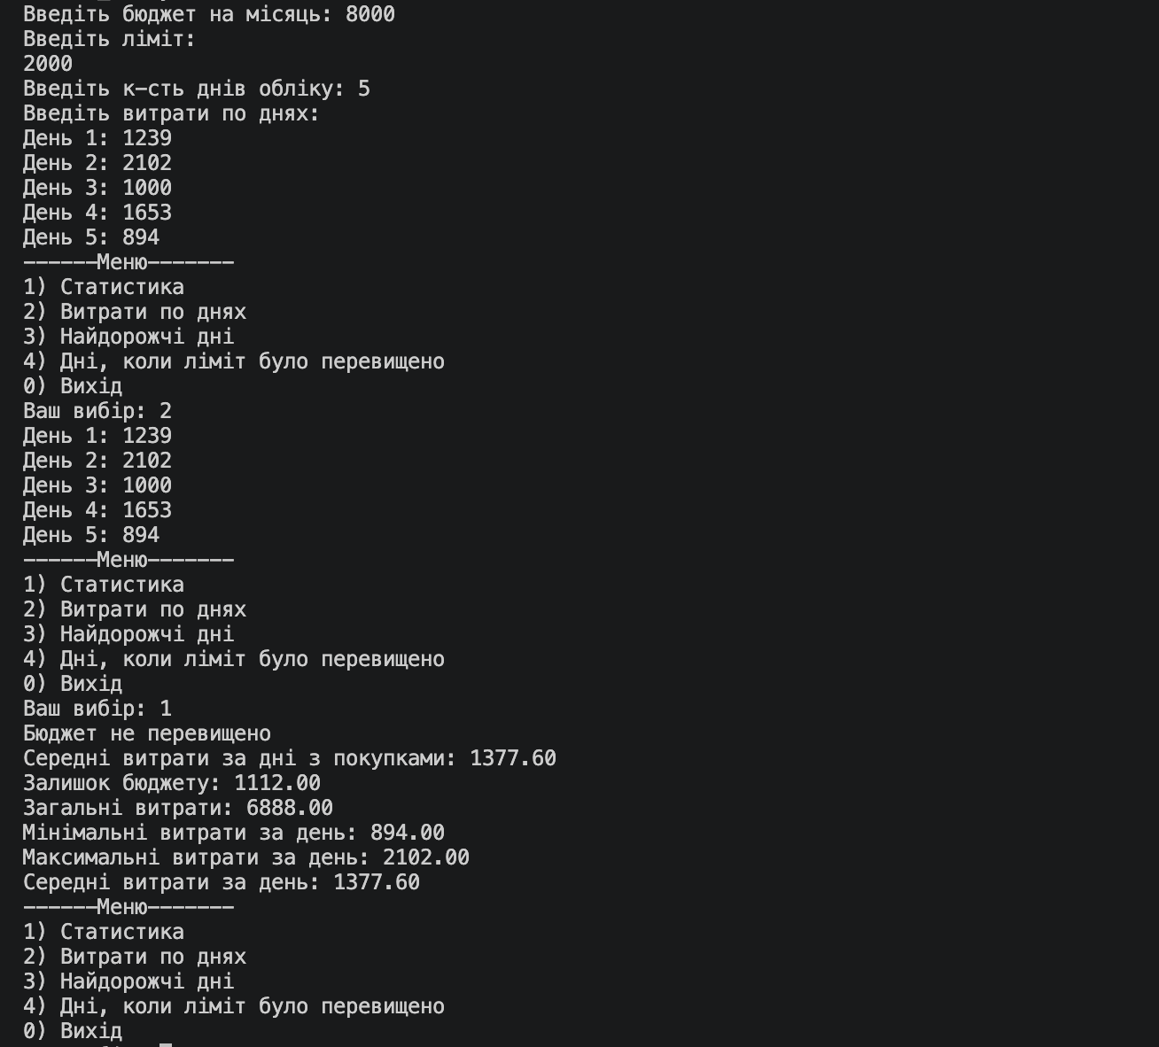
Рис 14.Виконання програми Аналізатор місячного паролю

Час затрачений на виконання завдання: 3.5 години

Завдання №2 Lab# programming: Lab 2
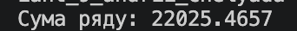
Рис 15.Виконання лабораторної 2

Час затрачений на виконання завдання: 35хв

Завдання №3 Lab# programming: Lab 3
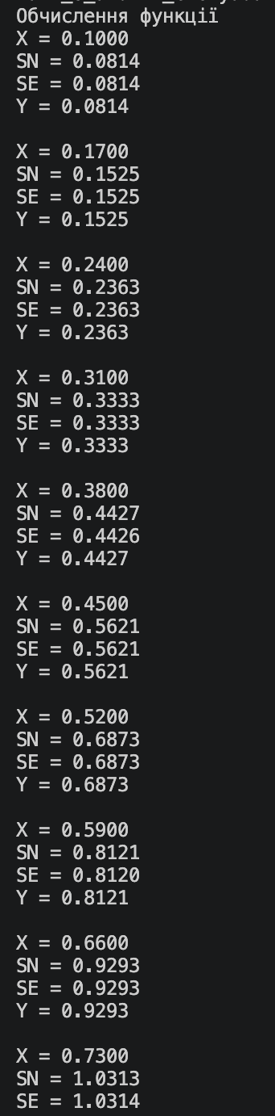
Рис 16. Виконання Лабораторної 3

Час затрачений на виконання завдання: 1 година

Завдання 6: Practice# programming: Self Practice Task:

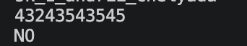

Рис 17. Виконання роботи програми складний екзамен

Рис 18. Зарахування задачі системою Алготестеру

Час затрачений на завдання: 20 хв

5. Кооперація з командою:
- Зустріч 19.10 ,обговорили деталі епіку, обмінялись думками стосовно виконання завдань..
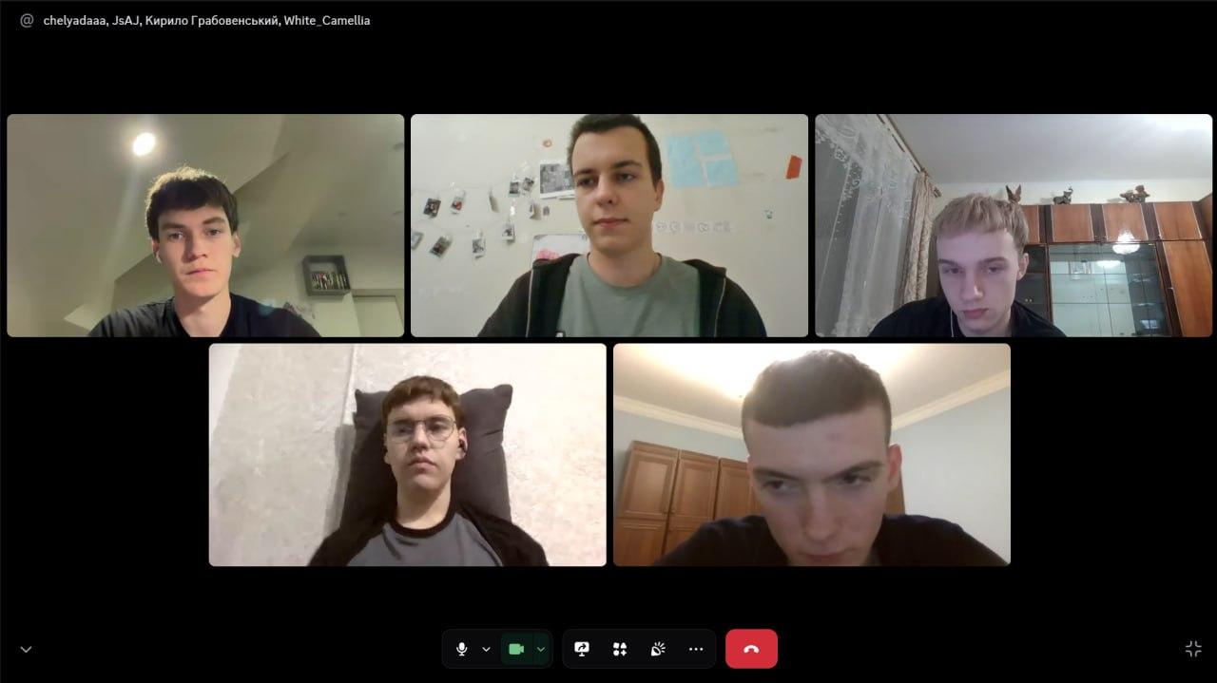
Рис 19. Зустріч з командою

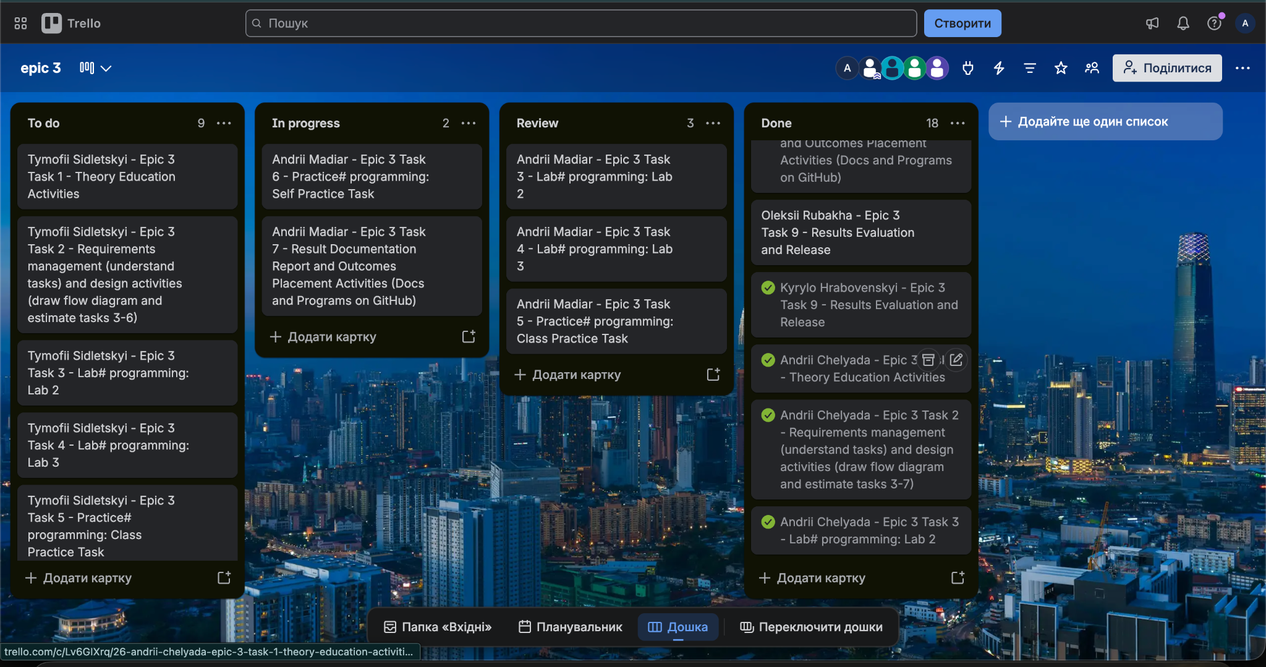
Рис 20. Командна дошка в Трелло

Висновок:
Під час виконання третього епіку я здобув фундаментальні знання з роботи з функціями, циклами, одновимірними масивами, методами сортування та змінними-посиланнями. Це допоможе мені надалі ефективніше писати код і краще розуміти алгоритми сортування. Я попрактикувався у використанні всіх трьох типів циклів, а також операторів break і continue. Крім того, ознайомився з поняттям рекурсії та навчився використовувати вбудовані функції з різних бібліотек, зокрема fabs і setprecision. Також закріпив свої навички виведення рекурентних формул.

